**MAB3 (Matemaattisia malleja 1)**

**Välitesti 1 – ratkaisut ja pisteytysohje**

**Tarkista ja pisteytä tehtäväpaperiin tai vihkoon tekemäsi välitesti tämän ratkaisumonisteen avulla. Epäselvissä kohdissa kysy apua opettajalta. Jos sait vähintään 9/12 pistettä, olet valmis siirtymään seuraavaan osioon!**

1. Päättele kuvasta,

**a)** mikä on kuvan suoran kulmakerroin **(1 p.)**

**b)** mikä on kuvan suoran yhtälö. **(1 p.)**

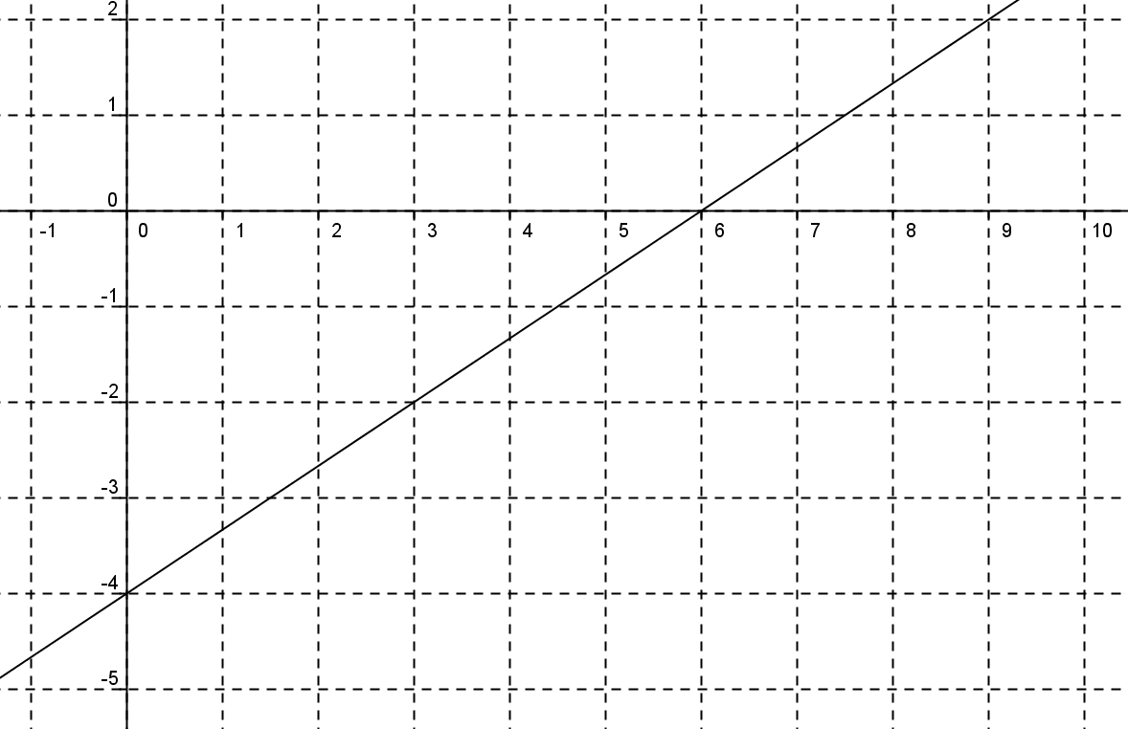



1. Piirrä allaolevaan koordinaatistoon suora . **(2 p.)**

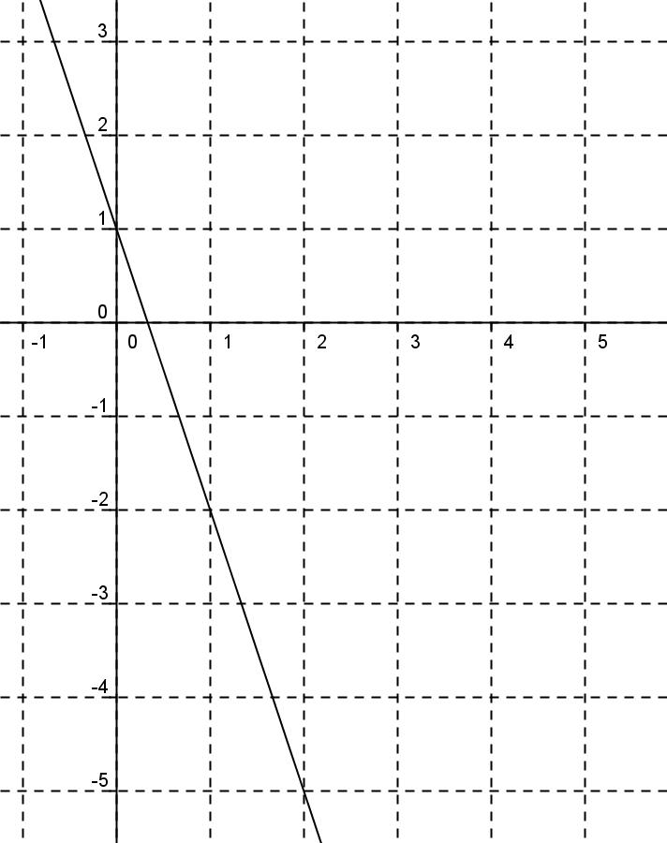 (2 p.)

1. Päättele kuvasta, mitkä ovat suorien A, B ja C yhtälöt? Vastaukseksi riittää antaa pelkkä yhtälö. **(3 p.)**



**A:**  (1 p.)

**B:**  (1 p.)

**C:**  (1 p.)

1. Mikä on pisteiden (27, -4) ja (-5, 12) kautta kulkevan suoran kulmakerroin? **(2 p.)**



1. Suora kulkee pisteen (3, -1) kautta ja on suoran  suuntainen.

Mikä on tämän suoran yhtälö? **(3 p.)**

Kysytty suora on suoran  suuntainen ==> kulmakerroin . (1 p.)

Suoran yhtälö:

